重庆九洲智造科技有限公司
固废物资回收服务采购项目
询比公告
重庆九洲智造科技有限公司固废物资回收服务需求采购项目，相关事项公告如下：
一、项目概况
1.项目名称
固废物资回收服务采购项目。
2.内容：
重庆九洲智造科技有限公司现阶段未规划专用废品库，而日常生产活动产生的废弃物规模较大，致使临时堆放点一般在2至3天内即达承载上限。为维持生产区域物流的高效与畅通，避免废弃物无序堆积干扰物料的正常收发流程以及运输通道的通行能力，现特此要求回收服务单位按照既定标准和时间要求，及时开展废弃物清运工作。本次询比评选范围如下表所示：
序号 | 资产名称 | 主要材质 | 25年预估重量  （吨） | 总重量占比（%） | 最低限价  元/吨（含税） | 备注 | 实物附图
1 | 废铁桶 | 废铁 | 3.744 | 1.48 | 2,170.00 | 生产中干燥剂的包装箱，每日约产生12千克。 | 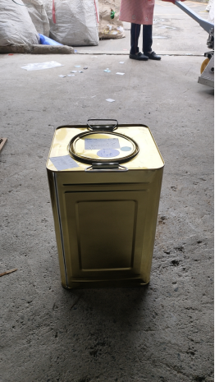
2 | 废纸箱 | 植物纤维 | 124.8 | 49.49 | 1,300.00 | 每日约产生400KG。 | 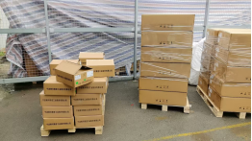
3 | 废木箱 | 木材 | 42.744 | 16.93 | 200.00 | 供应商送货木栈板，每日约产生137KG。 | 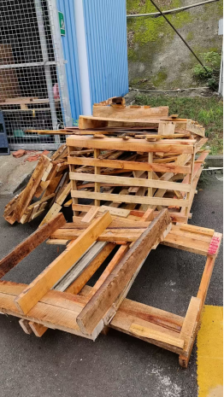
4 | 废塑料 | 塑料 | 31.2 | 12.3 | 1,900.00 | 生产中以塑料为主要成分的废弃边角料、废弃塑料包装等，每日约产生100KG。 | 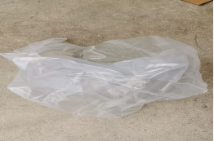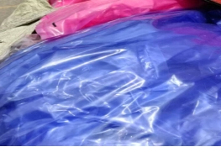
5 | 废泡沫棉 | 泡沫棉 | 24.96 | 9.9 | 120.00 | 物料包装里面的泡棉，每日约产生80KG。 | 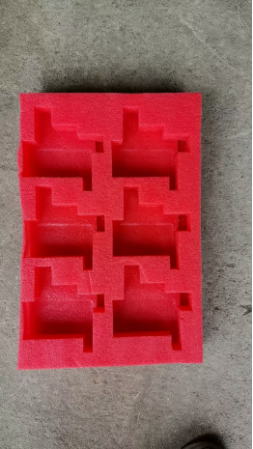
6 | 废吸塑盘 | 塑料 | 24.96 | 9.9 | 2,190.00 | 物料包装里面的吸塑盘，每日约产生80KG。 | 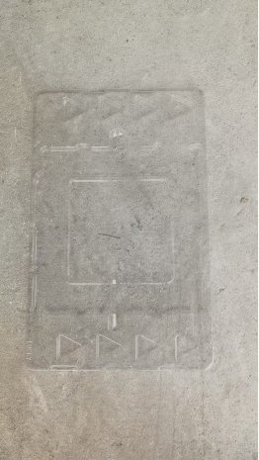
以上服务需中选人到采购人指定地点进行固废整理并打包运输，采购人开具13%增值税发票公对公汇款。
备注：1.具体金额以实际结算为准；2.本项目废旧物资（不包含危险废物）处理所涉及一切费用，包括人员、整理、分拣、打包、装车、运输等相关费用，由中选人自行负责。

3.项目实施周期
1年。
二、询比申请人资格要求
1）具备能够独立承担民事责任能力的企业法人资格，并具备国家认证的生产性废旧金属回收,再生资源回收(除生产性废旧金属),再生资源加工经营许可证等资质证书（提供营业执照及相关证书复印件）；
2）遵守有关的国家法律、法令和条例，具有良好的商业信誉和健全的财务会计制度，近三年经营活动无重大违法声明，未被列入“信用中国”的“严重失信”名单及“严重失信主体名单”（提供证明材料、财务报表复印件）；
3）需提供至少1份近三年内类似生产性废旧金属回收或再生资源回收(除生产性废旧金属)业绩合同（复印件），以证明其具备相应的经验和能力‌；
4）具备重庆市寸滩保税港区确认的《中华人民共和国海关报关单位注册登记证书》或备案登记；
5）近1年营业额200万元及以上（提供财务报表复印件）；
6）具有依法缴纳税收和社会保障资金的记录（提供近半年内的缴税及参保证明复印件）；
7）法律、行政法规规定的其他条件。
三、评选时间和地点
1.谈判评选时间：2025年5月30日10:00时（北京时间）
2.谈判评选地点：重庆市两江新区王家街道重庆市渝北区两路寸滩保税港区空港功能 G区瑞月南路101号 。
四、谈判文件获取
1.获取时间：自2025 年5月27日至 2025年5月29日。
2.响应人报名需提供：
（1）有效的营业执照复印件；
（2）法定代表人授权委托书及委托代理人身份证复印
件；
（3）响应人资质资格要求中所需提供的相关业绩合同及资质资格证书；
（4）响应申请书。
响应人须将上述报名材料盖章扫描后的PDF版本，发送至谈判人邮箱leili@jezetek.cc进行报名。
五、响应文件递交时间
1.报名成功的响应人,将谈判文件密封，在谈判地点当面递交,提交截止时间2025年5月30日10时,逾期提交的不予受理。
2.谈判文件的份数：正本1份,副本3份。
3.谈判文件必须在截止时间前送达，未密封、逾期送达或未送达指定地点的谈判文件视为自动弃权。若因特殊原因导致纸质谈判文件无法按时送达的，可在谈判文件递交截止时间前以PDF文档(盖章版)加密形式，通过邮件发送至谈判人邮箱jzzbbx@jiuzhoutech.com，并在开选时将密码提供给谈判人。
收件地址：重庆市两江新区王家街道重庆市渝北区两路寸滩保税港区空港功能 G区瑞月南路101号
收件单位：重庆九洲智造科技有限公司财务部
收件人：苏亚18717009262
4.通过资格资质审查的响应人少于三家的，采购人有权重新组织询比。
六、定选方式
本项目采用综合评分法确定中选候选人，综合得分最高者中选。
七、成交标准
当响应人在资质、技术、商务等主要条件均满足响应文件要求时，以评选小组评定的降幅比例由高到低的响应人作为中选候选人。
八、发布公告
本次谈判公告在四川九洲投资控股集团有限公司网站
(https://www.jezetek.cc/)、重庆华龙网（https://www.cqnews.net/）上发布。对于因其他网站转载并发布的非完整版或修改版公告，而导致误报名或无效报名的情形，谈判人不予承担责任。
九、公告期限
自本公告发布之日起3日。
十、联系方式
采购人：重庆九洲智造科技有限公司
联系地址：重庆市两江新区王家街道重庆市渝北区两路寸滩保税港区空港功能 G区瑞月南路101号
联系人：雷莉
电话：13696499705
廉政监督邮箱：scjzsjb@jiuzhoutech.com

附件：参选申请书

重庆九洲智造科技有限公司
2025年 5月26 日

附件：

重庆九洲智造科技有限公司固废物资回收服务服务
采购项目（编号：FWCGXB202505-01）
致重庆九洲智造科技有限公司:
(响应人名称)已知悉贵司关于重庆九洲智造科技有限公司厂区食堂服务需求服务采购项目的询比公告，并充分了解贵司发布的询比内容及要求，现确认参加贵司该项目的询比。
我公司负责本项目询比的具体联系人:
联系电话:_
申请人:(公司全称、盖公章)

法定代表人或委托代理人:(签章)

